Лабораторная работа №23

25-ПОИТ

Выполнил: Олишкевич Игорь Русланович;

Тема: создание панели инструментов, контекстного меню и строки состояния;

Цель: сформировать умения создания главного меню приложения в Visual Studio;

Листинг родительской формы:

using System;

using System.Collections.Generic;

using System.ComponentModel;

using System.Data;

using System.Drawing;

using System.Linq;

using System.Text;

using System.Threading.Tasks;

using System.Windows.Forms;

namespace WindowsFormsApp1

{

public partial class Form1 : Form

{

public Form1()

{

InitializeComponent();

}

private void exitToolStripMenuItem_Click(object sender, EventArgs e)

{

Application.Exit();

}

private void objektToolStripMenuItem_Click(object sender, EventArgs e)

{

MessageBox.Show("Пункт меню Объект");

}

private void сотрудникToolStripMenuItem_Click(object sender, EventArgs e)

{

FormEmployee FEmployee = new FormEmployee();

FEmployee.MdiParent = this;

FEmployee.Show();

}

private void оПрограммеToolStripMenuItem_Click(object sender, EventArgs e)

{

AboutBox1 aboutBox = new AboutBox1();

aboutBox.ShowDialog(this);

}

}

}

Листинг дочерней формы сотрудника:

using System;

using System.Collections.Generic;

using System.ComponentModel;

using System.Data;

using System.Drawing;

using System.Linq;

using System.Text;

using System.Threading.Tasks;

using System.Windows.Forms;

namespace WindowsFormsApp1

{

public partial class FormEmployee : Form

{

public FormEmployee()

{

InitializeComponent();

}

private void Undo()

{

MessageBox.Show("метод Undo");

}

private void Create()

{

MessageBox.Show("метод Create");

}

private void Edit()

{

MessageBox.Show("метод Edit");

}

private void Save()

{

MessageBox.Show("метод Save");

}

private void Remove()

{

DialogResult result = MessageBox.Show(" Удалить данные \n по сотруднику? ", "Предупреждение", MessageBoxButtons.YesNo, MessageBoxIcon.Warning, MessageBoxDefaultButton.Button2);

switch (result)

{

case DialogResult.Yes:

{//выполнить действия по удалению данных по сотруднику

MessageBox.Show("Удаление данных");

break;

}

case DialogResult.No:

{//отмена удаления данных по сотруднику

MessageBox.Show("Отмена удаления данных");

break;

}

}

}

private void undoToolStripMenuItem_Click(object sender, EventArgs e)

{

Undo();

}

private void createToolStripMenuItem_Click(object sender, EventArgs e)

{

Create();

}

private void editToolStripMenuItem_Click(object sender, EventArgs e)

{

Edit();

}

private void saveToolStripMenuItem_Click(object sender, EventArgs e)

{

Save();

}

private void removeToolStripMenuItem_Click(object sender, EventArgs e)

{

Remove();

}

private void toolStripButtonUndo_Click(object sender, EventArgs e)

{

Undo();

}

private void toolStripButtonNew_Click(object sender, EventArgs e)

{

Create();

}

private void toolStripButtonEdit_Click(object sender, EventArgs e)

{

Edit();

}

private void toolStripButtonSave_Click(object sender, EventArgs e)

{

Save();

}

private void toolStripButtonRemove_Click(object sender, EventArgs e)

{

Remove();

}

private void отменитьToolStripMenuItem_Click(object sender, EventArgs e)

{

Undo();

}

private void создатьToolStripMenuItem_Click(object sender, EventArgs e)

{

Create();

}

private void редактироватьToolStripMenuItem_Click(object sender, EventArgs e)

{

Edit();

}

private void сохранитьToolStripMenuItem_Click(object sender, EventArgs e)

{

Save();

}

private void удалитьToolStripMenuItem_Click(object sender, EventArgs e)

{

Remove();

}

}

}

Листинг элемента компоненты окна «О программе»:

using System;

using System.Collections.Generic;

using System.ComponentModel;

using System.Drawing;

using System.Linq;

using System.Reflection;

using System.Threading.Tasks;

using System.Windows.Forms;

namespace WindowsFormsApp1

{

partial class AboutBox1 : Form

{

public AboutBox1()

{

InitializeComponent();

this.Text = String.Format("О программе {0}", AssemblyTitle);

this.labelProductName.Text = AssemblyProduct;

this.labelVersion.Text = String.Format("Версия {0}", AssemblyVersion);

this.labelCopyright.Text = AssemblyCopyright;

this.labelCompanyName.Text = AssemblyCompany;

this.textBoxDescription.Text = AssemblyDescription;

}

#region Методы доступа к атрибутам сборки

public string AssemblyTitle

{

get

{

object[] attributes = Assembly.GetExecutingAssembly().GetCustomAttributes(typeof(AssemblyTitleAttribute), false);

if (attributes.Length > 0)

{

AssemblyTitleAttribute titleAttribute = (AssemblyTitleAttribute)attributes[0];

if (titleAttribute.Title != "")

{

return titleAttribute.Title;

}

}

return System.IO.Path.GetFileNameWithoutExtension(Assembly.GetExecutingAssembly().CodeBase);

}

}

public string AssemblyVersion

{

get

{

return Assembly.GetExecutingAssembly().GetName().Version.ToString();

}

}

public string AssemblyDescription

{

get

{

object[] attributes = Assembly.GetExecutingAssembly().GetCustomAttributes(typeof(AssemblyDescriptionAttribute), false);

if (attributes.Length == 0)

{

return "";

}

return ((AssemblyDescriptionAttribute)attributes[0]).Description;

}

}

public string AssemblyProduct

{

get

{

object[] attributes = Assembly.GetExecutingAssembly().GetCustomAttributes(typeof(AssemblyProductAttribute), false);

if (attributes.Length == 0)

{

return "";

}

return ((AssemblyProductAttribute)attributes[0]).Product;

}

}

public string AssemblyCopyright

{

get

{

object[] attributes = Assembly.GetExecutingAssembly().GetCustomAttributes(typeof(AssemblyCopyrightAttribute), false);

if (attributes.Length == 0)

{

return "";

}

return ((AssemblyCopyrightAttribute)attributes[0]).Copyright;

}

}

public string AssemblyCompany

{

get

{

object[] attributes = Assembly.GetExecutingAssembly().GetCustomAttributes(typeof(AssemblyCompanyAttribute), false);

if (attributes.Length == 0)

{

return "";

}

return ((AssemblyCompanyAttribute)attributes[0]).Company;

}

}

#endregion

}

}

Тестирование:

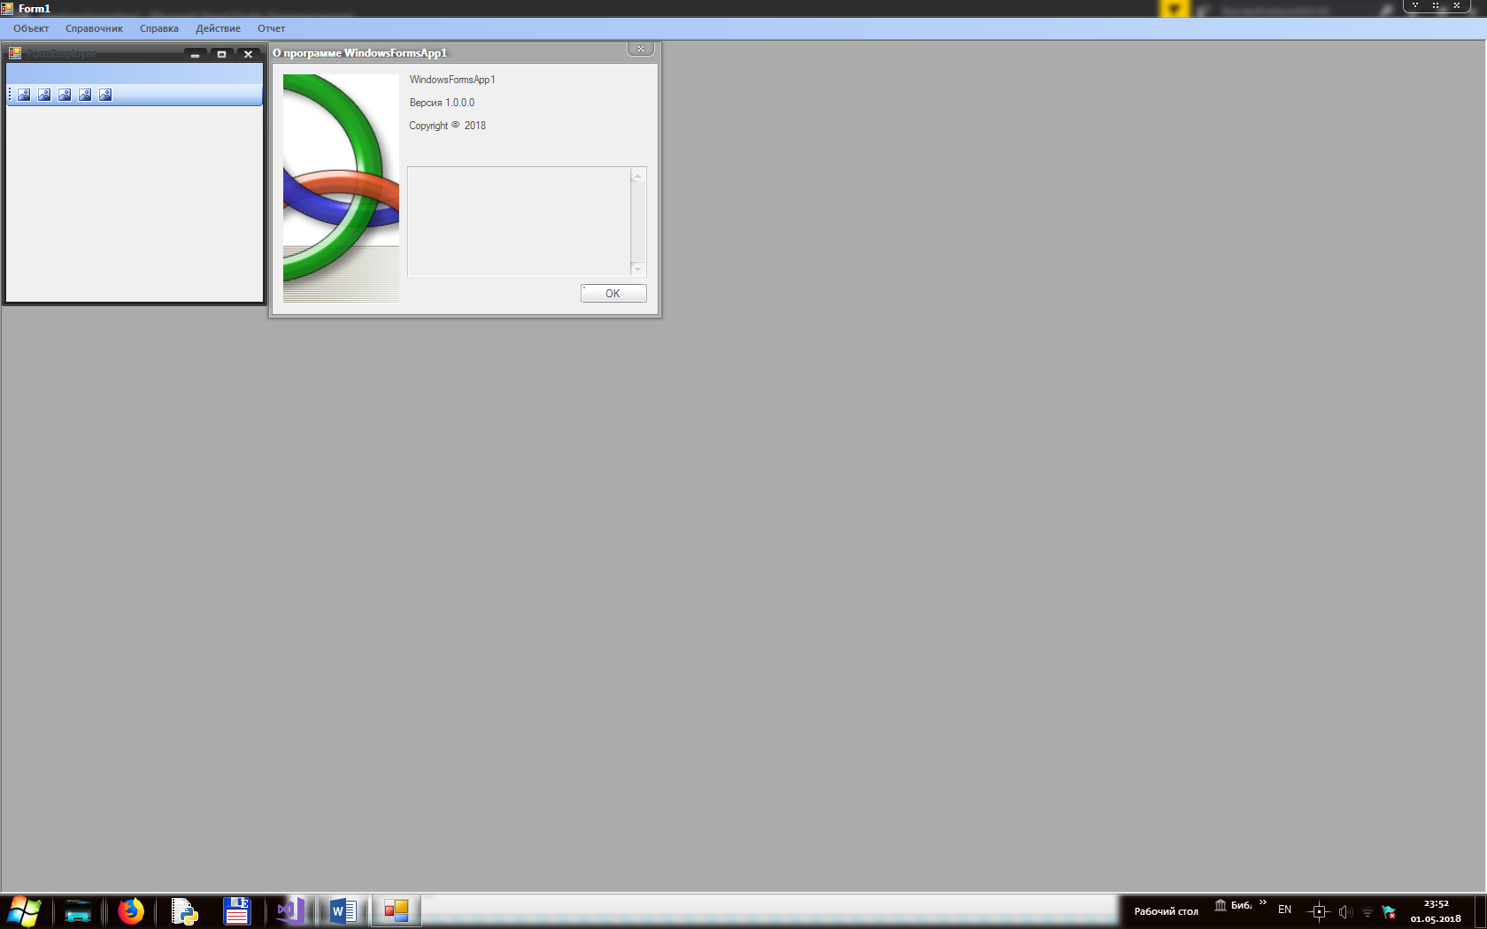

Рисунок 1 – Тестирование приложения